ACO Rohrdurchführung VA 300x300/ 1 x D139,7
ACO Haustechnik

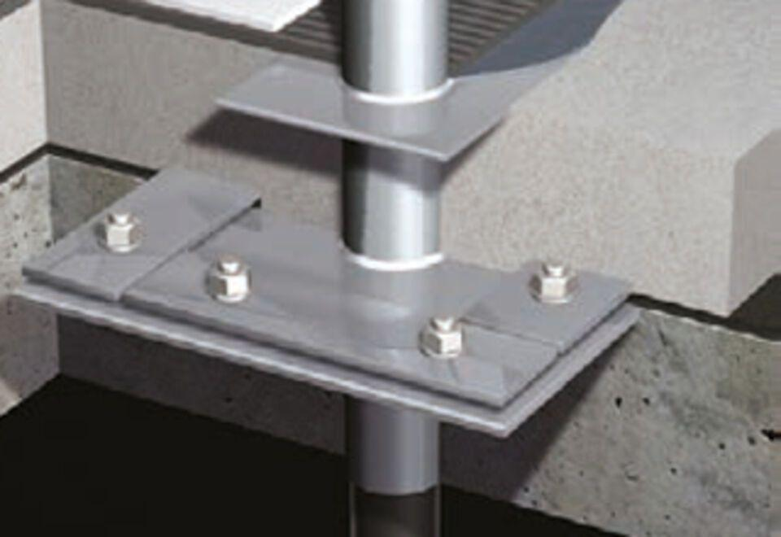Eigenschaften
GTIN:
4002626145932
HAN:
9610.01.00

